Mικρά αλλά πολύτιμα μαθήματα ευτυχίας που μας δίνουν οι αρχαίοι πρόγονοι μας!
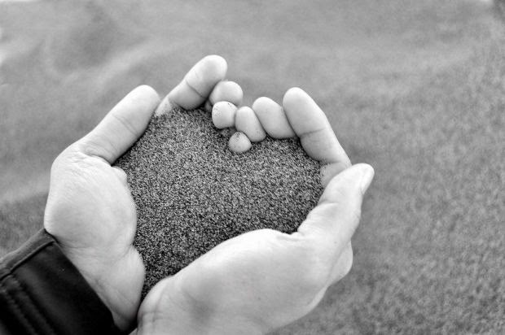

1. Κάνε τα πάντα με αγάπη!
Ζούμε με συναισθήματα, όχι με τις ώρες στο ηλιακό ρολόι. Θα έπρεπε να μετράμε το χρόνο με τους χτύπους της καρδιάς.
Αριστοτέλης
Η αγάπη είναι η αιτία ενότητας όλων των πραγμάτων
Αριστοτέλης
2. Αγκάλιασε τις προκλήσεις και μάθε από αυτές
Όπως λέει και το αρχαίο γνωμικό: «Ζήσε το σήμερα και ξέχασε το παρελθόν». Οι προκλήσεις είναι πάντα μια ευκαιρία για κάτι καινούριο. Ακόμη και το ΟΧΙ μπορεί να γίνει μια νέα για να κινηθούμε σε μια νέα κατεύθυνση. Το μεγαλύτερο εμπόδιο στη ζωή μας είναι ο εαυτός μας.
«Οι μικρές ευκαιρίες είναι συχνά η αρχή μεγάλων έργων».
Δημοσθένης
3. Πίστεψε στον εαυτό σου, άκουσε τον και μην παίρνεις πολύ σοβαρά αυτά που σου λένε οι άλλοι.
Κανείς δεν γνωρίζει τον εαυτό σου καλύτερα από εσένα τον ίδιο. Και κανείς τα παιδιά σου. Θα συναντήσεις πολλούς ανθρώπους που δεν θα μοιραστούν τις ίδιες ιδέες, τις ίδιες απόψεις και το ίδιο όραμα με εσένα, όσον αφορά την ανατροφή των παιδιών. Θα υπάρξουν πολλοί που θα σου δώσουν δωρεάν συμβουλές για το πώς θα πρέπει να είναι η ζωή σου ως μητέρα ή πατέρας. Άκουσε τους χωρίς να τους κρίνεις και ακολούθησε αυτό που σου λέει η καρδιά σου
«Εκείνος που ξέρει να ακούει επωφελείται ακόμη κι από εκείνους που μιλούν άσχημα».
Πλούταρχος
«Μάθε να είσαι σιωπηλός, άφησε το μυαλό ήσυχο να ακούσει και ν’ απορροφήσει»
Πυθαγόρας
4. Ονειρέψου αυτά που θέλεις, και όχι αυτά που δεν θέλεις
Είναι σημαντικό να ονειρευόμαστε, να κάνουμε μεγάλα όνειρα και να μην σταματήσουμε ποτέ να ονειρευόμαστε. Αλλά πάντα να ελπίζουμε στα καλύτερα
«Μην ξοδεύεις αυτό που έχεις επιθυμώντας αυτό που δεν έχεις. Θυμήσου ότι αυτό που έχεις τώρα, είναι κάτι απ’ όλα αυτά που κάποτε ονειρεύτηκες να αποκτήσεις»
Επίκουρος
5. Ποτέ μην τα παρατάς και ποτέ μη χάνεις την πίστη σου
Αντικατέστησε τον φόβο με την ελπίδα. Η ταπεινοφροσύνη, ή αγάπη και η πίστη, μπορούν να κάνουν θαύματα. Και όλα θα συμβούν την κατάλληλη στιγμή και την κατάλληλη εποχή.
«Δεν υπάρχει τίποτα «μεγάλο» που δημιουργείται ξαφνικά…Ένα τσαμπί σταφύλια χρειάζεται χρόνο να ανθίσει, να καρποφορήσει και να…ωριμάσει»!
Επίκτητος
6. Πάντα να σκέφτεσαι και να «νιώθεις» θετικά
Η θετική σκέψη είναι δημιούργημα των αρχαίων Ελλήνων. Εστιάστε πάντα στο παρόν και στους λόγους για τους οποίους χαίρεστε! Απομακρύνετε από τη ζωή σας τους αρνητικούς ανθρώπους και φροντίστε πάντα να περιβάλλεστε από ανθρώπους με θετική ενέργεια. Και όπως λένε και οι Αρχαίοι ημών πρόγονοι:
«Η ιατρική είναι συνυφασμένη με την ουσία του νου»
Ιπποκράτης
«Η ευτυχία εξαρτάται από τον εαυτό μας»
Αριστοτέλης
7. Ψάξε μέσα σου τις απαντήσεις
Πάντα η σκέψη και η ενδοσκόπηση μας βοηθάει να βρούμε τη σωστή λύση, όταν νιώθουμε μπερδεμένοι
«Αυτό που μπορούμε να επιτύχουμε εσωτερικά θα αλλάξει την εξωτερική πραγματικότητα.» Πλούταρχος
8. Οι δύσκολες καταστάσεις είναι που μας κάνουν πιο θαρραλέους
«Το θάρρος μας δε φαίνεται στις καθημερινές μας χαρούμενες σχέσεις, αλλά στις προκλήσεις της ζωής και τις αντιξοότητες»
Επίκουρος
9. Μην αντιστέκεσαι στο πεπρωμένο σου
«Κανείς δεν μπορεί να ξεφύγει από το πεπρωμένο του»
Πλάτων
«Στον καθένα υπάρχουν τρεις αρετές: Η σύνεση, η δύναμη και η καλή τύχη»
Ίων ο Χίος
10. Δες τα λάθη σου θετικά και σαν εμπειρίες που θα κινούνται προς την κατεύθυνση των ονείρων σου.
«Αυτός που κάνει τα περισσότερα κάνει τα περισσότερα λάθη»
Ευριπίδης

